Actividades Académicas
13- 17 de julio

Semana

DESEMPEÑOS

Competencias: Literaria, Textual, Poética, Semántica, Gramatical
- Distinguir los medios masivos de comunicación: prensa escrita y en línea.

CONTENIDO

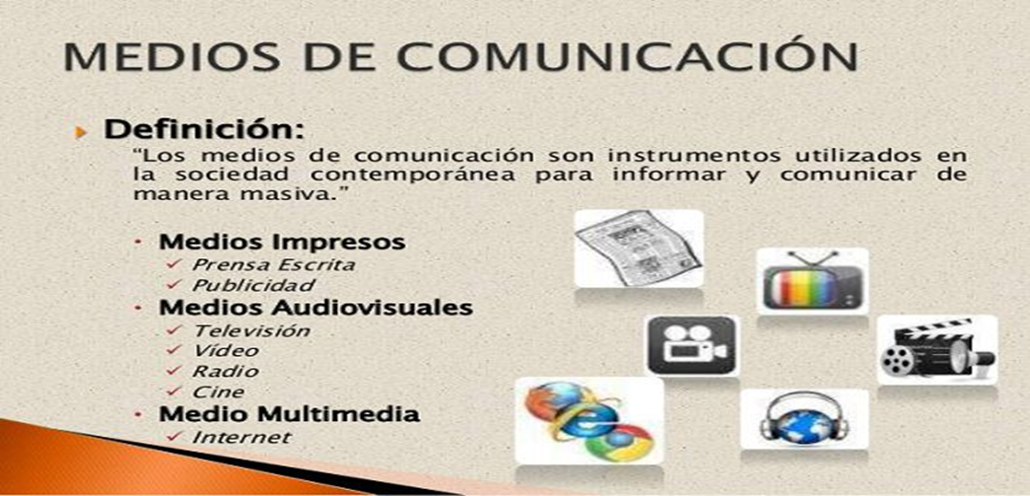

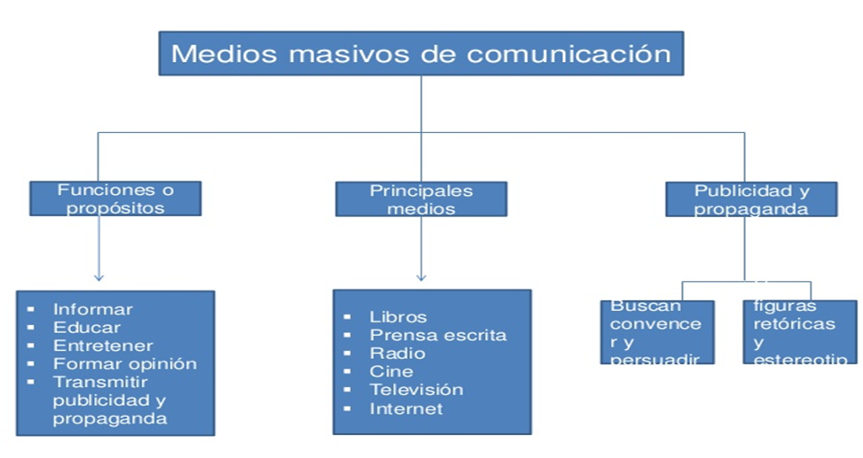
LA PRENSA
Denominado periodismo escrito o periódico es un conjunto de publicaciones impresas que se distinguen en función de su periodicidad, que puede ser diaria, semanal, quincenal, mensual o anual; o sencillamente periódico. Además, es un sistema abierto de la comunicación del ser humano tecnificada que procesa ideas, acontecimientos y sentimientos provenientes de una o diferentes fuentes, para transmitirlos a destino a través de un canal llamado periódico. Su función no es exclusivamente informativa, debido a

que compara y contrasta unos hechos con otros, argumenta, concluye y plantea soluciones, con una influencia en el público lector, es decir, orienta ideológicamente y culturalmente.
Históricamente, el medio de mayor antigüedad es la prensa como resultado del invento de la imprenta por Johan Gutemberg en el año 1438. Este acontecimiento revolucionó las comunicaciones a nivel mundial. El primer periódico impreso, fue Weekley News of London, el primer periódico Ingles anunciado en 1622.

La industria del periódico aún experimenta para encontrar la manera de formar de incorporar una presencia en línea dentro de la edición impresa tradicional. Lo que causa una evolución llamada periódicos en la era digital.

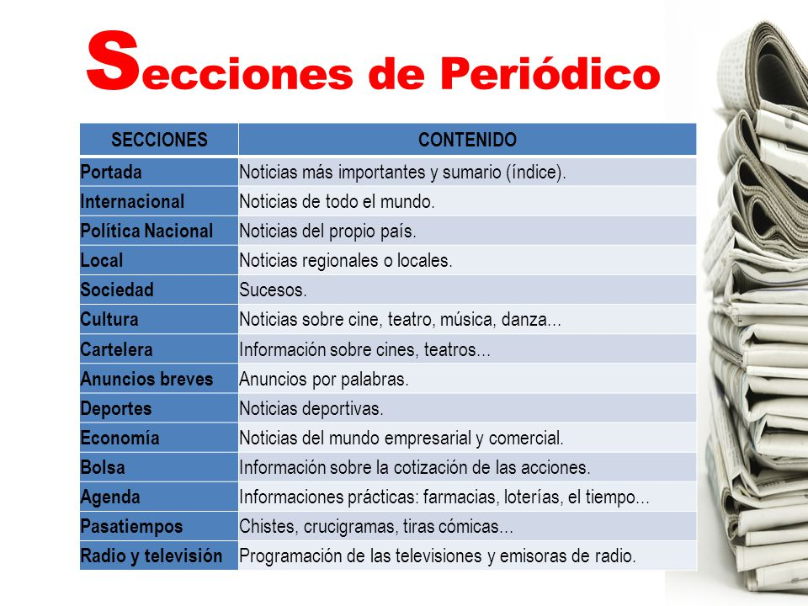

Partes de la portada
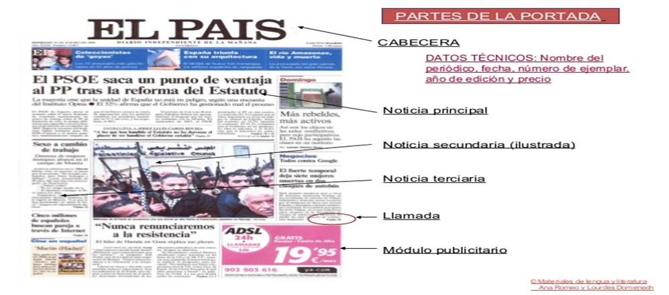

Partes de la noticia
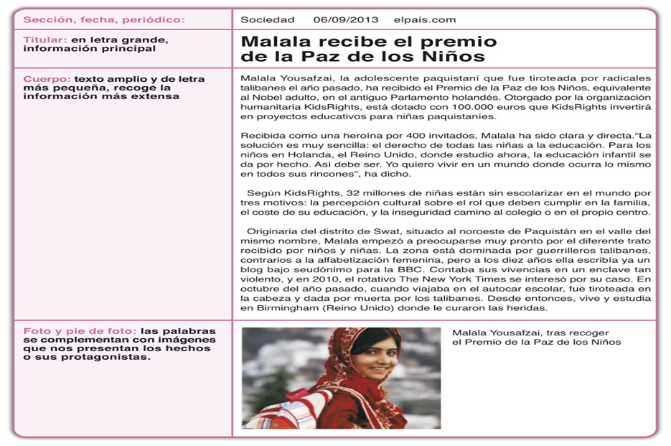

Periódicos en Línea
Los periódicos en línea tienen la misma función que sus versiones impresas. Ambos, reúnen, evalúan y distribuyen la información; no obstante, distribuyen las noticias de manera diferente a sus lectores. Los periódicos tradicionales utilizan papel, tinta, agencias, camiones y repartidores; los periódicos en línea se transmitieron digitalmente a las computadoras medios inalámbricos manuales. Los periódicos en línea tienen algunas ventajas sobre la prensa tradicional:
Los periódicos impresos limitan la cantidad de noticias que se pueden imprimir en el espacio informativo disponible diariamente. La versión electrónica no tiene tal limitación; pueden acomodarse los textos con todos los discursos, entrevistas, tablas y gráficas, fácilmente.
Las versiones en línea pueden actualizarse en cualquier momento, dado a que no tiene fecha de edición.
Los periódicos en línea son interactivos. Las direcciones electrónicas, letreros de boletines salas de debate permiten que los lectores respondan a los periódicos rápidamente. Muchos poseen archivos de búsqueda vínculos a otros sitios.

Por otra parte, la edición digital de un periódico no es lo mismo que la edición en línea. La edición en línea es distinta que la edición impresa; la versión en línea no tiene número de páginas, sus páginas no están divididas en columnas, no tienen parte superior ni parte inferior, además, el texto no tiene la misma fuente que la versión impresa y no contienen la misma publicidad. La edición digital brinda el mismo contenido que la versión impresa, pero en un formato que se pueda leer en la pantalla de la computadora. Las ventajas de la edición digital sobre la versión impresa, en primer lugar, la digital es más familiar para los lectores; tiene el mismo diseño y tipografía que la versión impresa. En segundo lugar, las ediciones digitales muestran en qué sección fue colocado el artículo para tener un contexto más amplio, cosa que se pierde en la edición electrónica. Por último, las ediciones digitales son convenientes, se pueden bajar automáticamente a una computadora personal y los suscriptores pueden llevarlas a donde quieran. Por el contrario, para leer un periódico en línea la persona tiene que conectarse a internet.

Sin embargo, existen desventajas. Los suscriptores necesitan un módem para obtener mejores resultados. A diferencia de los periódicos en línea, que se actualizan numerosas veces al día, las ediciones digitales son publicadas solo una vez al día, teniendo como resultado noticias antiguas de horas.
https://www.youtube.com/watch?v=LFw0n6Bcssg&feature=emb_logo

En el siguiente enlace, hay un tutorial
https://www.youtube.com/watch?v=b-s5lWSfkPo

ACTIVIDADES

Con base en la información anterior elabore un periódico digital en power point o un periódico en físico que incluya:
- Portada
- Noticia nacional
- Noticias locales
- Cultura
- Deportes
- Pasatiempos.

19 DE JULIO, entrega.

DEBEN SER REDACTADAS CON TEXTOS EXPOSITIVOS. TENGA EN CUENTA LAS PARTES DE LAS NOTICIAS.

